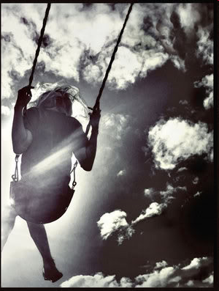

VJERUJ U LJUBAV JER LJUBAV JE SVE

DRAGI UČENICI I PROFESORI!

BLIŽIMO SE DANU LJUBAVI PA VAS POZIVAMO NA KONCERT VJERUJ U LJUBAV JER LJUBAV JE SVE
U DVORANI NAŠE ŠKOLE 5. VELJAČE U 11.30 SATI

NASTUPAJU:
- ŠKOLSKI ZBOR
- VJEKO KLJUČARIĆ I LENA RADIVOJ (klavir), SKENDER AHMETOVIĆ, IVICA PETRŠORIĆ, VITO BALORDA, MATEO KIRINČIĆ (gitara)
- DAJANA DUJMOVIĆ I LUCIJA KOSIĆ (vokali)
- PLESNA GRUPA (voditeljica Dajana Baković)
- GOST – DAMIR KEDŽO

VESELIMO SE VAŠEM DOLASKU!

